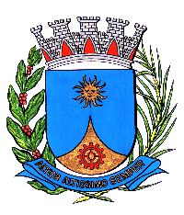
CÂMARA MUNICIPAL DE ARARAQUARA

ATO NÚMERO 001/15

De 05 de janeiro de 2015
Processo nº 0351/2014

Divulga a composição da Mesa Diretora da Câmara Municipal de Araraquara para o período de 1º de janeiro de 2015 a 31 de dezembro de 2016.

O PRESIDENTE DA CÂMARA MUNICIPAL DE ARARAQUARA, Estado de São Paulo, usando de suas atribuições legais, faz publicar o seguinte

A T O :

Artigo único – A Mesa Diretora da Câmara Municipal de Araraquara, para o período de 1º de janeiro de 2015 a 31 de dezembro de 2016, eleita em 09 de dezembro de 2014 e empossada no dia 1º do corrente mês, está assim constituída:

Nome Civil | Nome Parlamentar
Presidente:
Elias Chediek Neto | Elias Chediek
Vice-Presidente:
Edna Sandra Martins | Edna Martins
1º Secretário:
Helder de Rizzo da Matta | Doutor Helder
2º Secretário:
Geicy Rafael Peres | Geicy Sabonete

Câmara Municipal de Araraquara, aos 05 (cinco) dias do mês de janeiro do ano 2015 (dois mil e quinze).

ELIAS CHEDIEK
Presidente

ARCÉLIO LUIS MANELLI
Administrador Geral

Publicado na Câmara Municipal de Araraquara, na mesma data.


Rua São Bento, nº 887 • Centro | CEP. 14.801-300 | Araraquara SP
www.camara-arq.sp.gov.br | Fone: (16) 3301-0623 – Fone/Fax: (16) 3301-0647

